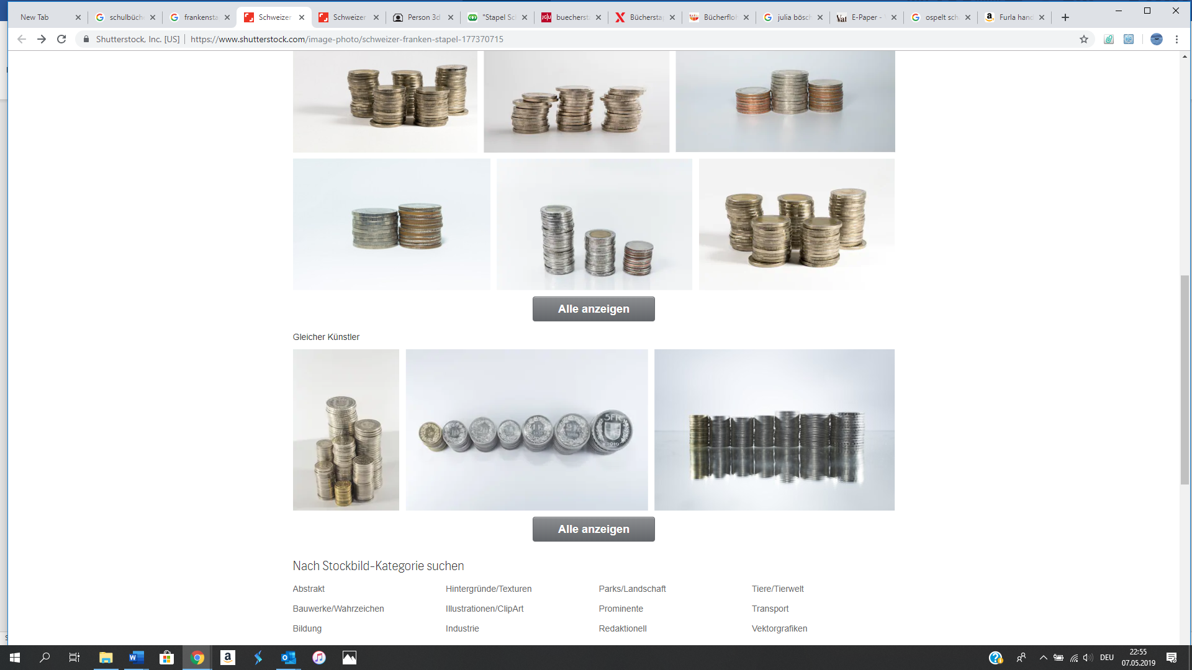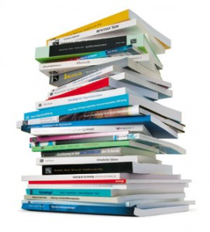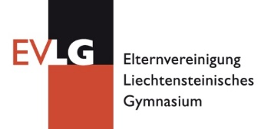 **BÜCHER GEGEN KOHLE**

|  |  |  |
| --- | --- | --- |
|  | **Was?**  Gut erhaltene Bücher von letztjährigen Maturanden,  entsprechend offizieller Bücherliste des Liechtenst. Gymnasiums  Verfügbarkeit ist limitiert, wir können nur verkaufen, was wir letztes Jahr von den Maturanden kaufen konnten.  **Warum?**  Umder Oberstufe **kostengünstig** Bücher der offiziellen Bücherliste des Liechtenst. Gymnasiums anbieten zu können und um einen **ökologischen** Beitrag zu leisten.  **Wieviel? Fr. 5.—** pro Buch, bitte exakter Betrag für Gesamtsumme,  kein Wechselgeld vorhanden  **Wann & Wo?**  In der Woche vom 1. bis 5. März 2021, genaues Datum wird von der Klassenlehrperson mitgeteilt (aus coronatechnischen Gründen nur zu diesem Datum möglich).  **Wer organisiert?**  **EVLG** Elternvereinigung des Liechtenst. Gymnasiums in Zusammenarbeit mit dem Rektorat, Verwaltung und Klassenlehrpersonen  Bei allfälligen Fragen oder Reklamationen (bei Beanstandungen  wird voller Betrag rückerstattet) Mail an: [kontakt@evlg-vaduz.li](mailto:kontakt@evlg-vaduz.li) |  |

|  |  |  |  |  |  |  |  |  |  |  |  |  |  |  |  |  |  |  |  |  |  |  |  |  |  |  |  |  |  |  |  |  |  |  |  |  |  |  |  |  |  |  |  |  |  |  |  |  |  |  |  |  |  |  |  |  |  |  |  |  |  |  |  |  |  |  |  |  |  |  |  |  |  |  |  |  |  |  |  |  |  |  |  |  |  |  |  |  |  |  |  |  |  |  |  |  |  |  |  |  |  |  |  |  |  |  |  |  |  |  |  |  |  |  |  |  |  |  |  |  |  |  |  |  |  |  |  |  |  |  |  |  |  |  |  |  |  |  |  |  |  |  |  |  |  |  |  |  |  |  |  |  |  |  |  |  |  |  |  |  |  |  |  |
| --- | --- | --- | --- | --- | --- | --- | --- | --- | --- | --- | --- | --- | --- | --- | --- | --- | --- | --- | --- | --- | --- | --- | --- | --- | --- | --- | --- | --- | --- | --- | --- | --- | --- | --- | --- | --- | --- | --- | --- | --- | --- | --- | --- | --- | --- | --- | --- | --- | --- | --- | --- | --- | --- | --- | --- | --- | --- | --- | --- | --- | --- | --- | --- | --- | --- | --- | --- | --- | --- | --- | --- | --- | --- | --- | --- | --- | --- | --- | --- | --- | --- | --- | --- | --- | --- | --- | --- | --- | --- | --- | --- | --- | --- | --- | --- | --- | --- | --- | --- | --- | --- | --- | --- | --- | --- | --- | --- | --- | --- | --- | --- | --- | --- | --- | --- | --- | --- | --- | --- | --- | --- | --- | --- | --- | --- | --- | --- | --- | --- | --- | --- | --- | --- | --- | --- | --- | --- | --- | --- | --- | --- | --- | --- | --- | --- | --- | --- | --- | --- | --- | --- | --- | --- | --- | --- | --- | --- | --- | --- | --- | --- | --- | --- |
| |  |  |  | | --- | --- | --- | | ***Liechtensteinisches Gymnasium*** |  |  | | ***Bücherbestellung 2021/22*** |  |  | | **5. Stufe** | Nettopreis  abzüglich 25% | **Gebrauchte Bücher** | | Schülergrammatik Französisch, Schülerbuch | 13.65 | 5.00 | |  |  |  | |  |  |  | |  |  |  | | PONS Kompaktwörterbuch Französisch F/D D/F | 28.43 | 5.00 | |  |  |  | |  |  |  | |  |  |  | | Oxford Advanced Learner's Dictionary (English) | 51.75 | 5.00 | |  |  |  | | Bien mirado, Lehr und Arbeitsbuch (spanisch) / (für 5 La, Lsa, Sa) | 34.13 | 5.00 | |  |  |  | | PONS Kompaktwörterbuch Spanisch S/D D/S (für 5 La, Lsa, Sa) | 25.88 | 5.00 | | Schweizer Geschichtsbuch 3/4 (Geschichte für alle ausser bilingual) | 40.05 | 5.00 | |  |  |  | | Lambacher-Schweizer 10, Schülerbuch (Mathe für alle ausser bilingual) | 28.28 | 5.00 | | Mathematik Sek II, Band 2 (nur für 5Na/b) | 25.73 | 5.00 | | Higher Level Mathematics ( für Bilingual) | 59.80 | 5.00 | |  |  |  | | Physik anwenden und verstehen (ausser 5Na/Nb) | 29.10 | 5.00 | |  |  |  | |  |  |  | | Ethik aktuell (ausser Sportschüler) | 27.38 | 5.00 | | Wissen und Verstehen (Geographie für alle ausser bilingual) | 36.00 | 5.00 | | Musik Sekundarstufe 2 - Schülerbuch (ausser 5Ma/b, Sportschüler und Kunst) | 36.00 | 5.00 | | Tonspur- Arbeitsheft Level 2 (nur 5Ma - Musikerziehung) | 9.00 | 5.00 | |  |  |  | | |  |  |  | | --- | --- | --- | | ***Liechtensteinisches Gymnasium*** |  |  | | ***Bücherbestellung 2021/22*** |  |  | | **6. Stufe** | Nettopreis abzüglich 25% | **Gebrauchte Bücher** | | Mathematik Sek II, Band 1 | 25.73 | 5.00 | | Mathematik Sek II, Band 2 **(ausser 6Na/b)** | 25.73 | 5.00 | |  |  |  | |  |  |  | | Praktische Grammatik der spanischen Sprache **(für 6La, Lsa, Lsb, Sa/b)** | 22.13 | 5.00 | |  |  |  | |  |  |  | | Kammelohr - Kunst im Ueberblick **(nur für 6Ma/b)** | 38.85 | 5.00 | |  |  |  | |  |  |  | |  |  |  | |  |  |  | |  |  |  | |  |  |  | |  |  |  | |  |  |  | |  |  |  | |  |  |  | |  |  |  | |  |  |  | |  |  |  |   Alle gebrauchten Bücher sind nur beschränkt verfügbar. |